Министерство образования Республики Беларусь
Учреждение образования
«Брестский государственный технический университет»
Кафедра ИИТ

Лабораторная работа №2
По дисциплине «Проектирование интернет-систем»
Тема: «Гексагональная архитектура: проектирование портов и адаптеров»

Выполнил:
Студент 3 курса
Группы ПО-12
Ишимов А.В.
Проверил:
Шорох Д. В.

Брест 2026
Цель работы: Спроектировать архитектуру основного сервиса системы с использованием гексагональной (hexagonal) архитектуры: создать структуру проекта, определить порты (интерфейсы) и продемонстрировать изоляцию слоёв через минимальные примеры.

Вариант: № 35 «Поездки «Поехали!»
Питч: Планы, которые сбываются.
Ядро домена: Маршруты, Места, Даты, Бюджет, Заметки

Ход работы
Структура проекта:
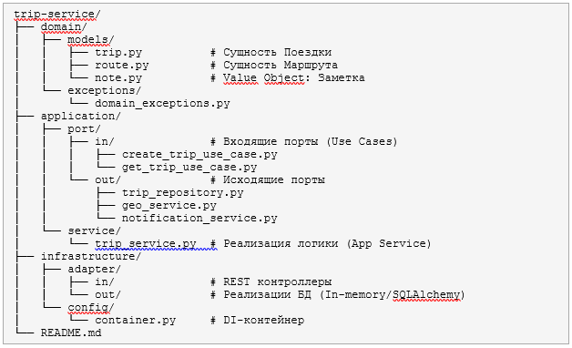

Доменный уровеь (Domain layer)
domain/models/trip.py

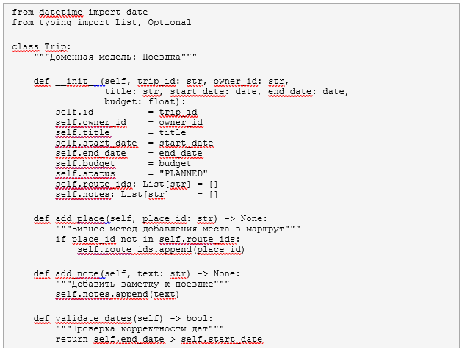
domain/models/route.py
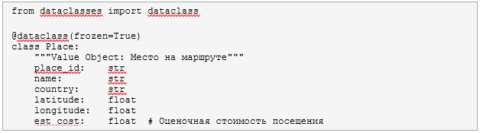

domain/models/note.py
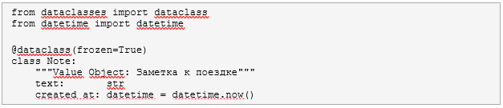

Слой приложения (Application Layer)
application/port/in/create_trip_use_case.py

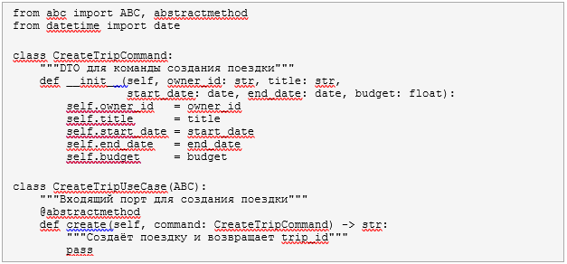

application/port/in/get_trip_use_case.py
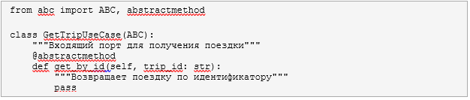

application/port/out/trip_repository.py
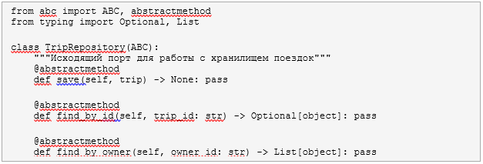
application/port/out/geo_service.py
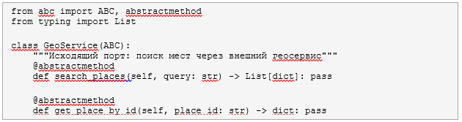
application/port/out/notification_service.py
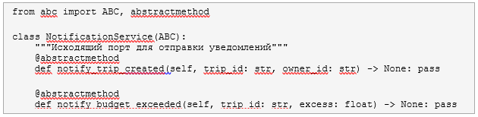

application/service/trip_service.py
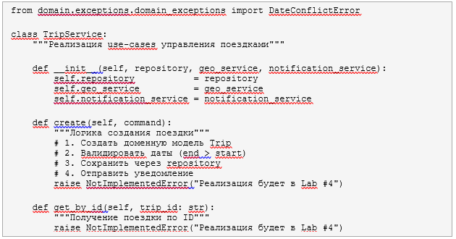

Инфраструктурный слой (Infrastructure layer)
infrastructure/adapter/out/in_memory_trip_repository.py — Реализация позволяет сохранять поездки в обычном словаре Python без подключения к БД.

infrastructure/adapter/out/in_memory_trip_repository.py
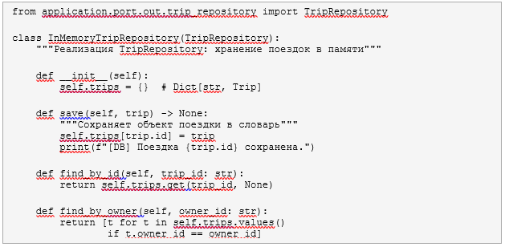

infrastructure/adapter/in/trip_controller.py
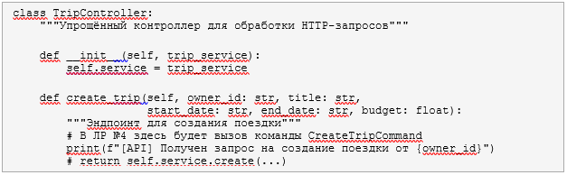

Диаграмма архитектуры
Диаграмма отражает гексагональную архитектуру сервиса поездок: ядро домена изолировано от внешних адаптеров через порты. Входящие адаптеры (REST Controller) взаимодействуют с ядром через Use Case порты. Исходящие адаптеры (InMemory Repository, Geo Service Adapter, Email Notifier) реализуют исходящие порты домена.
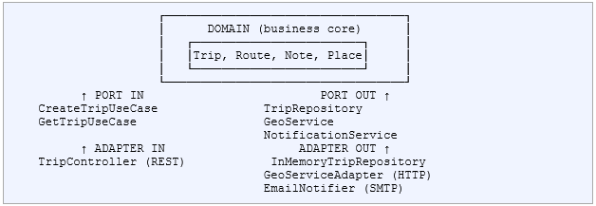

Вывод: Спроектировал архитектуру основного сервиса системы с использованием гексагональной (hexagonal) архитектуры: создал структуру проекта, определил порты (интерфейсы) и продемонстрировал изоляцию слоёв через минимальные примеры.

